**Филворд 1 «Великие путешественники»**

|  |  |  |  |  |  |  |
| --- | --- | --- | --- | --- | --- | --- |
| **Т** | **Й** | **Е** | **Р** | **Д** | **Н** | **П** |
| **Т** | **К** | **А** | **Р** | **Э** | **И** | **И** |
| **О** | **К** | **Т** | **Т** | **И** | **К** | **Ф** |
| **Н** | **С** | **О** | **И** | **Л** | **Й** | **Е** |
| **А** | **Ф** | **С** | **Н** | **А** | **В** | **П** |
| **Л** | **Е** | **Б** | **М** | **З** | **Е** | **О** |
| **Л** | **Н** | **М** | **У** | **А** | **Р** | **Л** |
| **Е** | **Г** | **А** | **Л** | **О** | **К** | **О** |

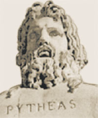 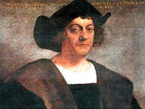 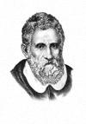

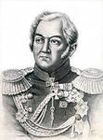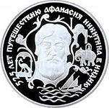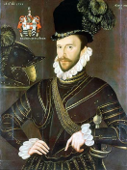

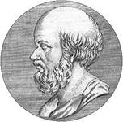 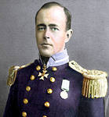 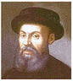

**Филворд 2 «Великие путешественники»**

|  |  |  |  |  |  |  |
| --- | --- | --- | --- | --- | --- | --- |
| **Б** | **Н** | **А** | **Н** | **Р** | **Е** | **С** |
| **Е** | **Н** | **Е** | **С** | **М** | **В** | **Е** |
| **Л** | **Е** | **Р** | **Г** | **А** | **О** | **М** |
| **Л** | **Б** | **И** | **Н** | **К** | **Н** | **Ё** |
| **И** | **К** | **Ч** | **У** | **П** | **С** | **Е** |
| **Н** | **У** | **Ч** | **С** | **Е** | **Н** | **В** |
| **С** | **К** | **И** | **Д** | **Н** | **У** | **М** |
| **Г** | **А** | **У** | **З** | **Е** | **Н** | **А** |

